2016年松江区初中毕业生学业模拟考试
理化试卷
（满分150分，完卷时间100分钟） 2016.4
物理部分
考生注意：
1．本试卷物理部分含五个大题。
2．答题时，考生务必按答题要求在答题纸规定的位置上作答，在草稿纸、本试卷上答题一律无效。
一、选择题（16分）
下列各题均只有一个正确选项，请将正确选项的代号用2B铅笔填涂在答题纸的相应位置上，更改答案时，用橡皮擦去，重新填涂。
1．在下列各星球中，属于卫星的是
A．月球 B．地球 C．水星 D．太阳
2．“闻其声而知其人”，这句话表明不同人发出的声音具有不同的
A．音调 B．音色 C．响度 D．频率
3．小刚学习了磁的知识后，标出了下列四种情况下磁体的磁极（小磁针的黑端为N极），如图1所示，其中正确的是
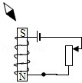
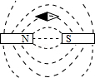
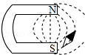
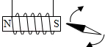
图1
A
B。．．……..
C
D

4．下列现象中，用热传递方式改变物体内能的是
A．火车经过后，铁轨的温度升高 B．反复弯折后，铁丝的温度升高
C．铁锅烧热后，铁锅的温度升高 D．锯条锯木后，锯条的温度升高
5．如图2所示，分别用F₁、F₂、F₃、F₄匀速提升同一重物，若不计滑轮本身的重力及摩擦，则
A．F₁＜F₂＜F₃＜F₄ B．F₁＞F₂＞F₃＞F₄
C．F₁＝F₂＝F₃＜F₄ D．F₁＝F₂＝F₃＞F₄
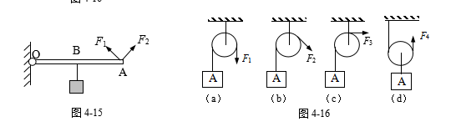
图2

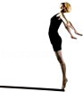
6．如图3所示，跳水运动员站在跳板上静止不动，下列说法正确的是
图3
A．跳板被压弯说明力可以改变物体的运动状态
B．运动员对跳板的压力和运动员所受的重力是一对平衡力
C．跳板对运动员的支持力和运动员对跳板的压力是一对平衡力
D．跳板对运动员的支持力和运动员所受的重力是一对平衡力
7．如图4所示电路中，电源电压保持不变，当电键S由断开到闭合时，则
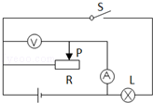
A．电流表的示数变小，电压表的示数变小
图4
B．电流表的示数变小，电压表的示数变大
C．电流表的示数不变，电压表的示数变小
D．电流表的示数不变，电压表的示数不变
8．如图5所示，底面积不同的甲、乙圆柱形轻质容器，分别盛有密度为ρ_{甲}、ρ_{乙}两种液体，甲液体对容器底部的压强等于乙液体对容器底部的压强。现将体积相同，质量、密度为m_{A}、m_{B}、ρ_{A}、ρ_{B}的A、B两实心球分别浸没在甲、乙两容器的液体中（无液体溢出），若甲容器对地面的压力等于乙容器中液体对容器底部的压力，则下列关系式一定成立的是
图5
甲 乙
A．ρ_{A}＞ρ_{乙} B．ρ_{甲}＝ρ_{乙} C．m_{A}＝m_{B} D．ρ_{B}＜ρ_{A}
二、填空题（共26分）
请将结果填入答题纸的相应位置。
9．在家庭电路中，（1）表用来测量用户消耗的电能。一只标有“220V110W”字样的用电器正常工作时，通过的电流为（2）安。为了减小输电线上的电能损失，远距离输电常采用（3）输电。
10．汽车已进入百姓家庭，小华驾车兜风，以路边的树木为参照物，他是（4）的（选填“运动”或“静止”），当汽车撞上障碍物时会停下来，说明力（5）；车上的头枕可以预防车被追尾时由于（6）而造成的危害。
12
2
4
6
8
10
0
2
4
6
8
t/秒
甲车
乙车
图6
11．甲、乙两辆质量相同的小车在平直的路面上同时、同地出发向正南方向运动，小明测出它们运动的路程和时间，并依据数据作出了相应的s-t图像，如图6所示。由图中给出的信息可知，小车甲速度大小为（7）米/秒，10秒后，甲、乙两车相距（8）米，（9）车的动能较大（选填“甲”或“乙”）。
12．在原子核中，带正电的粒子是（10）。吸烟者“吞云吐雾”时会波及周围人群，这是由于分子在不停地做（11）运动造成的。17世纪，（12）发现了光的色散现象。
13．某物体漂浮在水面上，排开水的体积为2×10⁻⁴米³，该物体受到的浮力为（13）牛，物体所受的重力为（14）牛；水面下0.1米深处的水的压强为（15）帕。
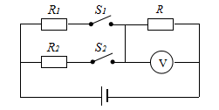
14．某导体两端电压为6伏，通过它的电流为0.5安，10秒内通过该导体横截面的电荷量为（16）库，电流做功为（17）焦。一盏10瓦的节能灯亮度相当于一盏100瓦的白炽灯，若它们都正常发光10小时，节能灯与白炽灯相比，可节能（18）千瓦时。
图7
15．如图7所示电路中，电源电压不变，且R₁＞R₂。当闭合S₁，断开S₂，电压表有示数；断开S₁，闭合S₂，发现电压表的示数变小。若故障只发生在电阻R₁、R₂上，则故障可能是（19）；用一个完好的小灯替换R后，当闭合S₁，断开S₂，小灯发光；断开S₁，闭合S₂，小灯不发光，则一定存在的故障是（20）。
16．如图8甲是研究“物体动能的大小与哪些因素有关”的实验装置，实验中让质量不同的钢球从斜面上同一高度由静止滚下，推动同一木块移动一段距离。图8乙是研究“牛顿第一定律”的实验装置，实验中让同一小车从斜面上相同的高度由静止滚下，在粗糙程度不同的水平面上运动。请回答以下问题：
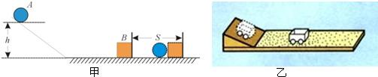
图8

① 设计甲实验的目的是研究钢球动能的大小与（21）的关系；设计乙实验的目的是研究小车的运动与所受（22）的关系．
② 甲实验是通过观察（23），从而间接判断钢球动能的大小；乙实验是通过观察小车在粗糙程度不同的水平面上运动的远近，推理得出：（24）。
三、作图题（共8分）
请将图直接画在答题纸的相应位置，作图题必须使用2B铅笔。
17．重为4牛的物体静止在水平面上，用力的图示法在图9中画出它受到的重力G。
18．在图10中，根据给出的入射光线画出折射光线。
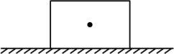

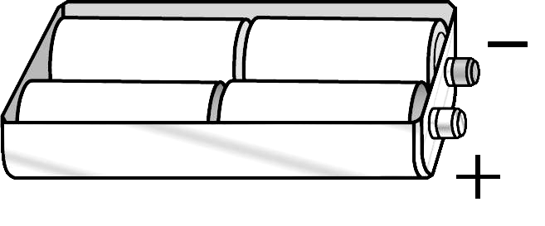
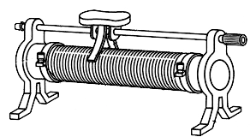
19．在图11所示的电路中，有两根导线尚未连接，请以笔画线代替导线补上，补上后要求：
R
F
F
O

图10
图9
图11
S
L
V
3 15
①电压表测小灯两端的电压。②闭合电键，当变阻器的滑片向右移动时，电压表的示数变大。
四、计算题（共22分）
请将计算过程和答案写入答题纸的相应位置。
20．物体在50牛的水平拉力作用下沿水平方向做匀速直线运动，5秒内前进了3米。求此过程中拉力做的功W和功率P。

21．在图12（a）所示的电路中，电源电压为12伏保持不变，滑动变阻器R₂标有“20Ω 2A”字样。闭合电键，将滑片移到某一位置时，电流表A₁与A的示数分别为0.8安和2安。
① 求电阻R₁的阻值。
② 若不改动电路各元件的连接，在保证电路所有元件安全使用的情况下，求电阻R₂消耗电功率的最大值P_{2最大}。
③ 现有三组定值电阻R₁'和变阻器R₂'的组合（如下表），分别替换原来的电阻R₁和变阻器R₂。
编号 | 电阻R₁' | 变阻器R₂'
A | 5 欧 | “10Ω 2A”
B | 10欧 | “20Ω 1A”
C | 20欧 | “50Ω 3A”

要求通过移动变阻器滑片P使电流表A示数的变化量最大，电流表表盘如图12（b）所示，电路正常工作。
（a）能够实现上述要求的R₁' 、R₂' 组合的编号是______。
（b）求滑动变阻器连入电路的阻值范围。
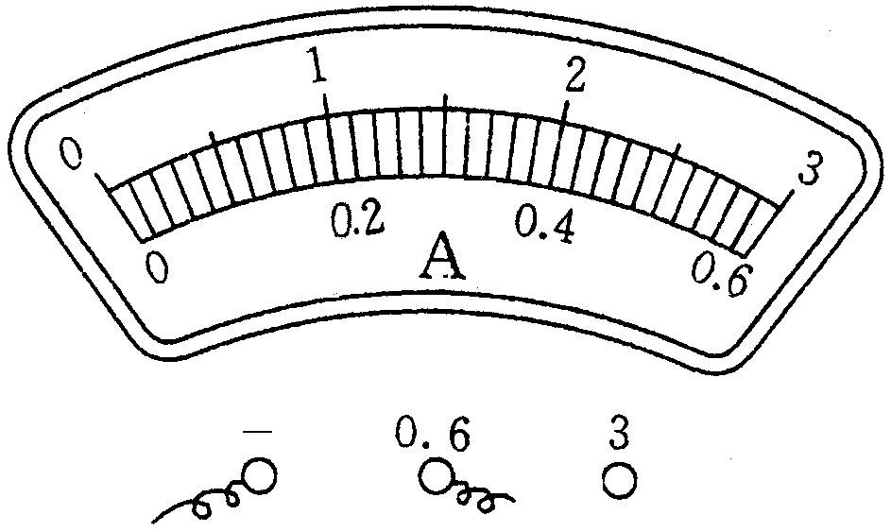
图12
V
R₁
S
R₂
P
A
A₁
（a）
（b）

22．如图13所示，边长为4h的正方体A和轻质薄壁圆柱形容器B置于水平桌面上，容器B中盛有高为5h、体积为5×10^{－3}米³的某液体乙（ρ_{乙}＝0.8×10³千克/米³）。
① 求液体乙的质量m_{乙}。
图13
B图14
A
② 若正方体A的质量为5千克，边长为0.1米，求正方体A对地面的压强p_{A}。
③ 已知ρ_{A}=1.5ρ_{乙}，从物体A的上方水平切去高为△h的部分，并从容器B中抽出深度同为△h的液体，使物体A和容器B对水平桌面的压强分别为p_{A}'和p_{B}'，通过计算比较p_{A}'和p_{B}'的大小关系及△h对应的取值范围。
五、实验题（共18分）
请根据要求在答题纸的相应位置作答。
23．在图14（a）中温度计示数为（1）℃。如图14(b)所示，弹簧测力计的读数为（2）牛。如图14（c）所示的实验仪器名称是（3）。在电学实验中，电流表应（4）在电路中（选填“串联”或“并联”）。
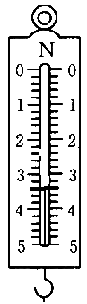
0
5
5
0
5
5
（a） （b） （c）
图14

24．如图15（a）所示，一束激光沿直线射到空水槽底部O点，形成一个光斑。向水槽中注入适量水后，水槽底部光斑移动到O点的（5）（选填“左”或“右”）侧。继续沿水槽壁缓慢注水，在此过程中，折射角（6）（选填“增大”、“不变”或“减小”）。如图15（b）是探究凸透镜成像规律实验装置，光屏上得到了一个清晰的像（光屏上像未给出），则该像为倒立（7）的实像，保持透镜不动，将蜡烛向左移动，为使光屏上再次出现清晰的像，应将光屏向（8）移动（选填“左”或“右”）。
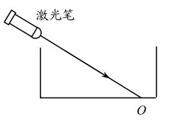
cm
30
40
50
60
图15
（b）b)
（a）

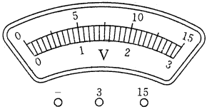
25．在“测定小灯泡的电功率”实验中，按实验要求提供了两套器材，其中电源电压都为1.5V的整数倍，滑动变阻器分别标有“20Ω 2A”、“10Ω 2A”字样，小灯分别标有“2.5V”、“3.8V”字样，所有器材均完好。小强和小明各选一套器材进行实验，他们正确串联电路，把电压表并联在电路中，实验步骤正确。闭合电键后，两电压表的示数如图16所示，此时电流表示数均为0.2安，他们在移动滑片P时，小强发现电压表的示数不变，小明发现电压表的示数逐渐变小。他们重新正确连接电路，且实验步骤正确，移动滑动变阻器的滑片，当小灯正常发光时，小强实验的电流表、电压表的指针与刚闭合电键时相比正好分别偏转了3小格、5小格。
图16
3
15
V
15
10
5
0
0
2
3
1
① 据题中的信息可判断：小强所用电源的电压值为（9）伏；
② 小明同学选用的滑动变阻器标有“ （10） ”字样；
③ 求：小强同学所测小灯的额定功率。（11） （本小题需写出计算过程）

26．某小组同学通过实验探究液体吸收热量的多少与哪些因素有关，他们用相同的酒精灯对一定质量的水进行加热，并测出水升高的温度和相应的加热时间，实验结果如表一所示。然后他们改变水的质量继续进行探究，水升高的温度和相应的加热时间结果如表二、表三所示。（设水在相等时间内吸收的热量相等）
表一 100克水 表二200克水 表三 500克水
实验
序号升高温度
（℃）加热时间
（分钟）15121023153
实验
序号升高温度
（℃）加热时间
（分钟）42.5155 267.53
实验
序号升高温度
（℃）加热时间
（分钟）7558101091515

① 分析比较实验序号1、2、3或4、5、6或7、8、9中的相关实验数据，可得出的初步结论是：质量相等的水，（12）成正比。
② 分析比较实验序号（13）中相关实验数据，可以得出的初步结论是：质量不等的水，升高相同的温度，质量越大，吸收的热量越多。
③ 进一步综合分析比较实验序号1、4或2、5或3、6中的相关实验数据，可得：当水的（14）时，吸收的热量相等。
④ 为了结论更具有普遍性，小张认为还需进一步进行实验，请在表四中填入拟进行实验的数据，以完善他们的探究实验。
表四 （15）
实验  序号 | 升高温度  （℃） | 加热时间  （分钟）
4 | （16） | /
5 | （17） | /
6 | （18） | /

松江区2016年初三模拟考
理化试卷物理部分参考答案与评分要求
2016.4
题号 |  | 答案及评分标准
一、选择 (16分) |  | 1．Ａ 2．B 3．A 4．C 5．D 6．D 7．D 8．A
二、填空（26分） |  | 9．(1)电能；(2)0.5；(3)高压。  10．(4)运动；(5) 可以改变物体的运动状态；(6)惯性。  11．(7) 1；(8) 5；(9)甲。  12．(10)质子；(11) 无规则；(12)牛顿。  13．(13)1.96；(14) 1.96；(15) 980。  14．(16) 5；(17)30；(18)0.9。  15．(19)R₁短路、R₂断路或R₁短路同时R₂断路；  (20) R₂断路。（每空2分）  16．（21）质量；（22）力；（23）木块移动的距离；  （24）物体不受力的作用，运动状态不发生改变。  （其余每空1分）
三、作图（8分） |  | 17．重力的大小1分；方向1分；作用点1分。  18．二条折射光线各1分。  19．电压表连线正确1分，变阻器连线正确2分。
四、计算  （22分） | 20．  （4分） | W = Fs 1分  = 50牛×3米 =150焦 1分  P＝W/t 1分  ＝150焦/5秒＝30瓦 1分
四、计算  （22分） | 21．  （9分） | ①U₁＝U＝12伏  I₁＝I – I₂＝2安-0.8安＝1.2安 1分  R₁＝U₁/I₁＝12伏/1.2安＝10欧 1分  ②U₂＝U＝12伏  I_{2最大}＝I_{最大}- I₁＝3安-1.2安＝1.8安 1分  P_{2最大}＝U₂I_{2最大} 1分  ＝12伏×1.8安＝21.6瓦 1分  ③（a） C 1分  （b）I₁'= U₁/R'₁=12伏/20欧=0.6安  I₂'_{最大}＝I_{最大}- I₁'＝3安-0.6安＝2.4安 1分  R₂'_{最小}＝U₂/I₂'_{最小}＝12伏/2.4安＝5欧 1分  ∴滑动变阻器接入电路中的阻值范围是5欧≤R₂'≤50欧。 1分
四、计算  （22分） | 22．  （9分） | ①m_{乙}＝ρ_{乙}V_{乙} 1分  ＝0.8×10³千克/米³×5×10^{－3}米³＝4千克 1分  ②F_{A}=G_{A}=m_{A}g=5千克×9.8牛/千克=49牛 1分  p_{A}=F_{A}/S_{A} 1分  =49牛/0.01米²=4900帕 1分  ③p_{A}'＝F_{A}'/S_{A}＝ρ_{A}g（4h－△h）=1.5ρ_{乙}g（4h－△h）  P_{B}'＝F_{B}'/S_{B}＝ρ_{乙}g（5h－△h） 1分  设p_{A}'=p_{B}'  则 1.5ρ_{乙}g（4h－△h）= ρ_{乙}g（5h－△h）  △h=2h 1分  当切去高0＜△h＜2h时 p_{A}'＞p_{B}'  △h＝2h时 p_{A}'＝p_{B}'  2h＜△h＜4h时 p_{A}'＜p_{B}' 2分
四、计算  （22分） | 说明：在计算中，有关单位错写、漏写，总扣 1 分。
五、实验  （18分） |  | 23．(1)5；(2)3.4；(3) U形管压强计；(4)串联。  24．(5) 左；(6)不变；(7)缩小；（8）左。  25．(9)6；(10) 10Ω 2A；  (11)U =6伏  U_{滑}=I R_{滑}＝0.2安×20欧＝4伏  U_{灯}= U－U_{滑}＝6伏－4伏＝2伏  U_{额}=2伏+0.5伏=2.5伏 1分  I_{额}=0.2安+0.06安＝0.26安 1分  P_{额}=U_{额}I_{额}=2.5伏×0.26安=0.65瓦 1分  26．(12)吸收的热量与升高的温度；  (13)1、5、7（或2、8，或3、9）；  (14)质量与升高温度的乘积相等；  (15)100克酒精；（答案合理均可）  (16)、(17)、(18) 5、10、15。（答案合理均可） 1分  （其余每空1分）

